
النمو المهني والتدريب
صور أخلاقية
المملكة العربية السعودية وزارة التعليم الإدارة العامة للتعليم بمنطقة الطائف ثانوية سارة الشيخ

_______________________________________________________________________________________
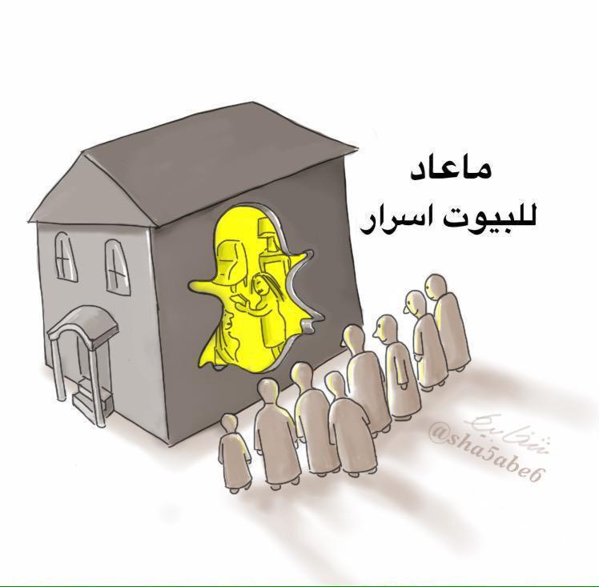
هل الكاريكاتير المجاور واقعي ؟ وضحي اجابتك
..........................................................................................................
...........................................................................................................
............................................................................................................
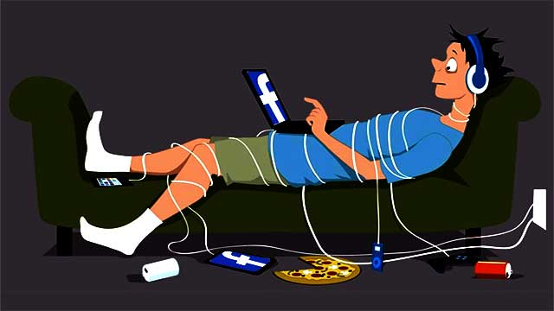
الصورة المجاورة تعبيرية لأثار مواقع التواصل الاجتماعي وهي تحل لنا الفائدة ولكن قد تكون
مضرة للفرد والمجتمع ؟ في سطور وضحي متى تكون مضرة وعددي بعض أضرارها ..
............................................................................................................
............................................................................................................
...........................................................................................................
.............................................................................................................
.............................................................................................................
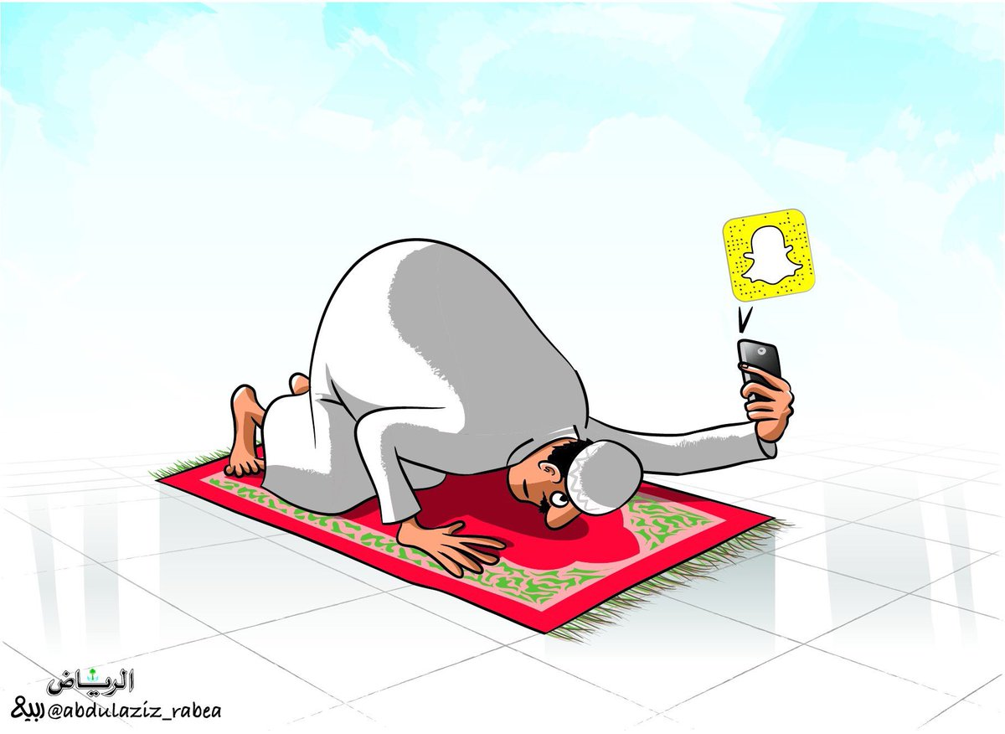
_______________________________________________________________________________________

ماذا يسمى السلوك المجاور في الصورة ؟ ما حكمة ؟ وما ضرره على الفرد والمجتمع
................................................................................................................................................................................................................................................................................................................................................................................................................................................................................................................................................................................................................................................................................................................................................................................................................................................................................................................
.
في حديث (سَبْعَةٌ يُظِلُّهُمُ اللَّهُ في ظِلِّهِ يَوْمَ لا ظِلَّ إلَّا ظِلُّه ) من هم السبعة ............................................................................................. ...............................................................................................................................................................................
استعيني بالحديث لتقديم موعظة لتصحيح السلوك السابق ................................................................................................................
................................................................................................................................................................................................................................................................................................................................................................................................................................................................................................................................................................................................................................................................................................................................
_______________________________________________________________________________________
اسم المعلمة ............................. توقعيها ...................... الحصة ............. التاريخ ............. الصف .........................
ملاحظات المعلمة على الصف ...........................................................................................................................................
طالبات فاعلات ............................................................................................................................................................

